Замятин Алексей 23П-1
День 3
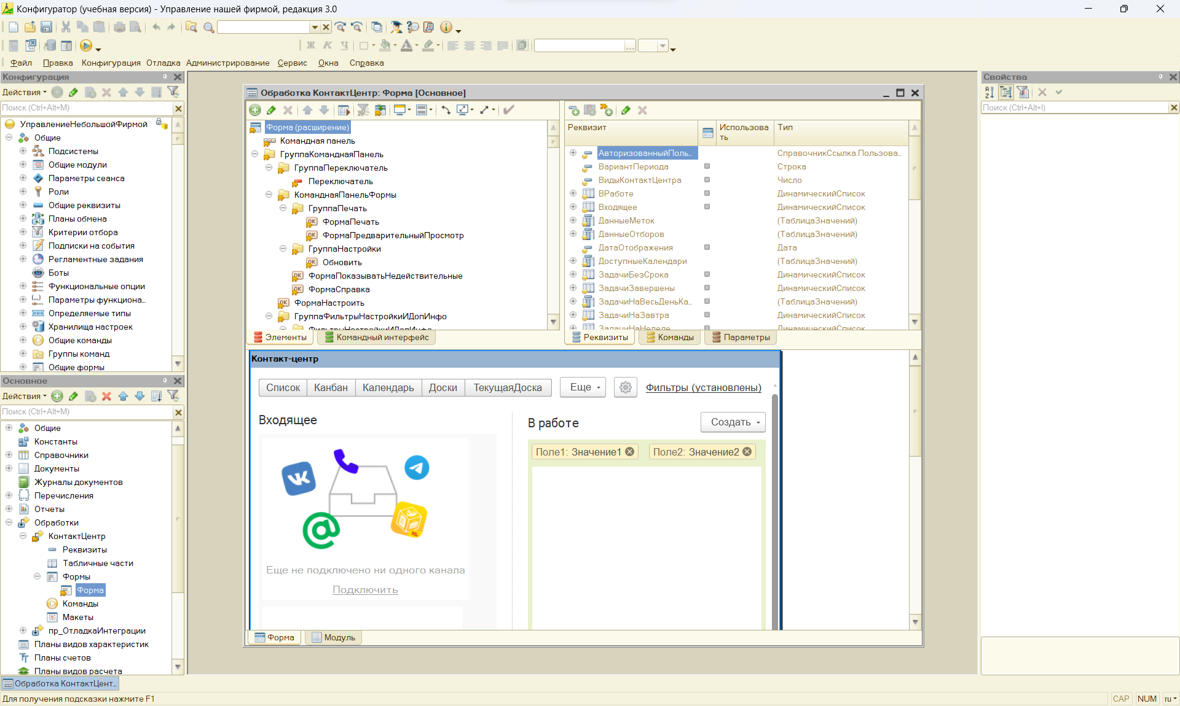
Рисунок 1 - Загруженная конфигурация
Отчет о внедрении модуля уведомлений канбана
- Созданы объекты метаданных:
  - Регистр сведений пр_НастройкиУведомленийКанбан (измерение: Проект; ресурсы: АнализВключен, АнализСрок, АнализПолучатель, РазработкаВключена, РазработкаСрок, РазработкаПолучатель, ТекстУведомления).
  - Регистр накопления пр_ОтправленныеУведомления (измерения: Задание, Стадия; ресурс: Отправлено).
  - Общая форма пр_ФормаНастроекКанбан с элементами для настройки критериев и текста уведомления, с динамической видимостью полей.
- Разработана внешняя обработка пр_ПроверкаКанбан.epf:
  - Написана процедура ВыполнитьПроверку() – перебирает проекты, получает настройки, запускает проверку заданий.
  - Функция ПолучитьНастройки() – выборка настроек по проекту.
  - Процедура ПроверитьЗадания() – анализирует дни просрочки по статусам «Анализ» и «В работе».
  - Процедура Обработать() – формирует и отправляет уведомление с подстановкой параметров.
  - Функция УжеОтправляли() и процедура ЗаписатьФакт() – защита от дублей через регистр накопления.
  - Реализована отладка через Журнал регистрации.
- Модифицирована форма обработки «КонтактЦентр» (Канбан):
  - В группу ГруппаНастройки добавлена кнопка «Настройки уведомлений» с командой открытия формы пр_ФормаНастроекКанбан.
  - Добавлена кнопка «Проверить сейчас» с вызовом внешней обработки в режиме отладки (игнорирование дублей для демонстрации).
- Настроено регламентное задание пр_ПроверкаКанбан с расписанием ежедневно в 10:00, запускающее ВыполнитьПроверку(Ложь, Ложь).
- В модуль формы настроек добавлены обработчики АнализВключенПриИзменении и РазработкаВключенаПриИзменении для скрытия/показа полей, а также установка текста уведомления по умолчанию при открытии.
Результат: Реализована боевая логика автоматического контроля сроков задач на стадиях анализа и разработки с гибкими настройками по проектам, уведомлениями ответственных и защитой от повторной отправки. Функционал встроен в штатный канбан «КонтактЦентра» без нарушения его работы.

